**新 书 推 荐**

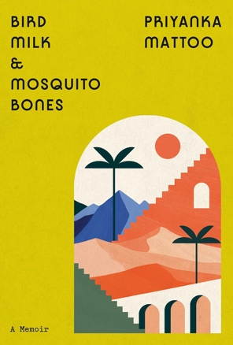**中文书名：《鸟的奶，蚊的骨：寻家之旅》**

**英文书名：BIRD MILK & MOSQUITO BONES**

**作 者：Priyanka Mattoo**

**出 版 社：Knopf**

**代理公司：WME/ANA/Conor**

**出版时间：2024年6月**

**代理地区：中国大陆、台湾**

**页 数：304页**

**审读资料：电子稿**

**类 型：传记和回忆录**

**内容简介：**

从克什米尔到英格兰、沙特阿拉伯、密歇根州、罗马，最后到洛杉矶，这是一个女人的漂泊寻家之旅。

和她大多数祖先一样，普里扬卡·马图（Priyanka Mattoo）出生在喜马拉雅山一带由泥土建造的厨房里，家里没有暖气。1989年，该地区日益加剧的暴力事件迫使马图所在的社区逃离家乡。曾经赋予全部梦想的家园变成了一堆瓦砾。

马图再也没有回到她心爱的克什米尔，因为那里已经不复存在。她和家人只是不停地收拾行李，然后继续前行。40年间，马图住在32个不同的地方，她以睿智和在黑暗中发现光明的独特眼光记录了她的流浪生活。在斯利那加她祖父母宽敞的家里，喧闹的姑妈在大厅里跑来跑去。在沙特阿拉伯外国人生活的社区，她收获了友谊，也失去了友谊。我们见证了她与一个犹太男孩（现在是她的丈夫）的恋爱过程，以及她通过Zoom向她母亲学习烹饪咖喱番茄炖羊肉。当她在洛杉矶安顿下来时，我们和她一起踏上了她最有意义的旅程：成为一名作家。

**多写两句？**

“如果我们的房子只是在洪水中被冲走，在大火中被烧毁，或者在地震中被夷为平地——在克什米尔，这三种情况都稀松平常——事情会简单许多。不幸的是，每当有人问起我们的家发生了什么，我只能回答：“它被武装分子烧成了灰。” 我知道，这句话一出口，谈话就结束了。就像走进一条死胡同，人们转过身去，回到......嗯，回到任何其他事情上，比如他们自己的印度寻求启示之旅。我的回答只是另一个谎言。但寻求真相只会花费更长时间。”

书名“鸟的奶，蚊的骨”源自一句克什米尔谚语，代指那些极为珍奇之物，其他人听说后往往忍不住质疑这种东西是否这的存在。第一篇散文中，作者描绘了每一个克什米尔家族的毕生追求：外出打工，赚钱在神圣的喜马拉雅山中建一座房子。最开始，普里扬卡用这句谚语指代他们悉心从全时间带回来的用以装饰这座新家的礼物，而到了沉重的最后一篇散文，孤身一人告别伦敦的旅途中，作者用这句话指自己的“家”——归属感是如此缥缈，以至于她不得不质问自己，她是否真的有过家？从青少年时期便漂泊在外，她又该如何定义“家”？哪怕恋爱、成婚并为人母，她也在迷茫仪式、传统和食物是否足以定义一个家庭或者民族？

优美的散文串起她的故事，从中我们一窥漂泊者的孤独与希望。借用Goodreads的一句书评：“漂泊者往往知道如何与不同的人相处，让每个人都感到舒适——普丽扬卡在书中做到了这一点。”

**作者简介：**

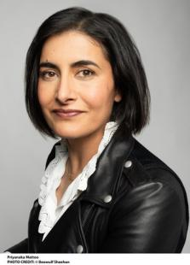**普里扬卡·马图（Priyanka Mattoo）**是一名作家、电影制片人、前艺人经纪人，也是女性主导的播客网站Earios的联合创始人。她是《纽约时报》和《纽约客》的撰稿人，也是麦克道尔奖学金（Macdowell Fellowship）的获得者。她拥有密歇根大学意大利语和法学学位，目前与丈夫和孩子住在洛杉矶。

**媒体评价：**

“滑稽有趣，是《秘密花园》与诺拉·埃夫隆（Nora Ephron）的结合。这本书充满了真情、幽默和洞察力，让读者与作者产生更多共鸣。”

——书页（*Bookpage*）

“这本书以其敏锐的智慧和真挚的情感为特色，是流浪者的良药。”

——《出版人周刊》

“普里扬卡·马图在这本回忆录中再现了她童年时心爱的、令人陶醉的克什米尔，并使其永垂不朽。我愿意跟随马图走遍天涯海角，因为她知道那里有什么好吃的，知道如何结交朋友，然后坐下来给我讲故事。”

——艾玛·斯特劳布（Emma Straub），《明日此时》（*This Time Tomorrow*）的作者

“诙谐、感人、温暖。就像和你最有趣的朋友在一起聊天。”

——《采访》杂志

**感谢您的阅读！**

**请将反馈信息发至：版权负责人**

**Email**：**[Rights@nurnberg.com.cn](mailto:Rights@nurnberg.com.cn)**

安德鲁·纳伯格联合国际有限公司北京代表处

北京市海淀区中关村大街甲59号中国人民大学文化大厦1705室, 邮编：100872

电话：010-82504106, 传真：010-82504200

公司网址：[http://www.nurnberg.com.cn](http://www.nurnberg.com.cn/)

书目下载：<http://www.nurnberg.com.cn/booklist_zh/list.aspx>

书讯浏览：<http://www.nurnberg.com.cn/book/book.aspx>

视频推荐：<http://www.nurnberg.com.cn/video/video.aspx>

豆瓣小站：<http://site.douban.com/110577/>

新浪微博：[安德鲁纳伯格公司的微博_微博 (weibo.com)](https://weibo.com/1877653117/profile?topnav=1&wvr=6)

微信订阅号：ANABJ2002

